Министерство науки и высшего образования Российской Федерации

Федеральное государственное автономное образовательное учреждение высшего образования

«ЮЖНЫЙ ФЕДЕРАЛЬНЫЙ УНИВЕРСИТЕТ»

(ФГАОУ ВО «ЮФУ»)

Инженерно-технологическая Академия

Институт компьютерных технологий и информационной безопасности

Кафедра Систем Автоматизированного Проектирования

им. Виктора Михайловича Курейчика

Выполнил

студент КТбо2-4 _____________ А. А. Воронов

Принял

доцент каф. САПР, к. т. н. _____________ М. Д. Сеченов

Таганрог 2024

ЛАБОРАТОРНАЯ РАБОТА №1

по дисциплине «Операционные системы»

**на тему: «Установка и настройка ОС MS Windows»**

Содержание

Введение 4

1.1 Цель работы 4

2 Теоретическая часть 5

2.1 Индивидуальная настройка рабочего стола 5

2.2 Настройка меню «Пуск» 6

2.3 Ускорение работы меню «Пуск» 6

2.4 Настройка Панели задач 7

2.5 Отказ от приветствия 8

2.6 Настройка режима работы программы с помощью мастера совместимости программ 8

2.7 Настройка свойств папки 9

2.8 Настройка оформления Windows 10 9

2.9 Диспетчер задач (Task Manager) 10

2.10 Планировщик заданий (Task Scheduler) 10

2.11 Средства поддержки виртуальной памяти 11

2.12 Изменение размера файла подкачки Windows 10 11

2.13 Дефрагментация файла подкачки (и реестра) 12

2.14 Автоматическая очистка файла подкачки после завершения работы 12

2.15 Перераспределение времени процессора между фоновыми и оперативными программами 13

2.16 Изменение визуальных эффектов Windows 10 14

2.17 Увеличение скорости работы ОС 14

3 Практическая часть 16

3.1 Предложения по оптимизации Рабочего стола 16

3.2 Как производится настройка отдельных элементов Рабочего стола 16

Заключение 18

Список использованных источников 19

Введение

## Цель работы

Изучение возможностей настройки и оптимизации среды ОС Windows 10. Получение практических навыков и освоение приемов конфигурирования и оптимизации среды ОС.

Операционные системы (ОС) играют ключевую роль в управлении аппаратными ресурсами и обеспечении работы программного обеспечения на компьютерах. Одной из самых популярных операционных систем является **Windows**, разработанная компанией **Microsoft**. Windows предоставляет пользователям графический интерфейс, что делает ее доступной и удобной для широкого круга пользователей, начиная от домашних ПК и заканчивая корпоративными серверами.

ОС Windows известна своей совместимостью с различными приложениями и широким спектром оборудования. Она также включает в себя такие важные функции, как многозадачность, управление памятью, обеспечение безопасности, поддержку сетевых подключений и драйверов для периферийных устройств. С момента своего первого выпуска в 1985 году, Windows прошла долгий путь развития, с регулярными обновлениями, направленными на улучшение производительности, безопасности и пользовательского опыта.

# Теоретическая часть

## Индивидуальная настройка рабочего стола

После установки ОС MS Windows на рабочем столе есть только ярлык «Корзина». В качестве оптимизации рабочего пространства включил отображение значков «Мой компьютер» и «Мои документы». Также при необходимости можно добавить ярлыки «Сетевое окружение» и «Microsoft Edge». Чтобы добавить на рабочий стол значки, нужно нажал правую кнопку мыши. В контекстном меню выбрал пункт «Персонализация». В открывшемся окне нажал на вкладку «Темы» (рисунок 1).

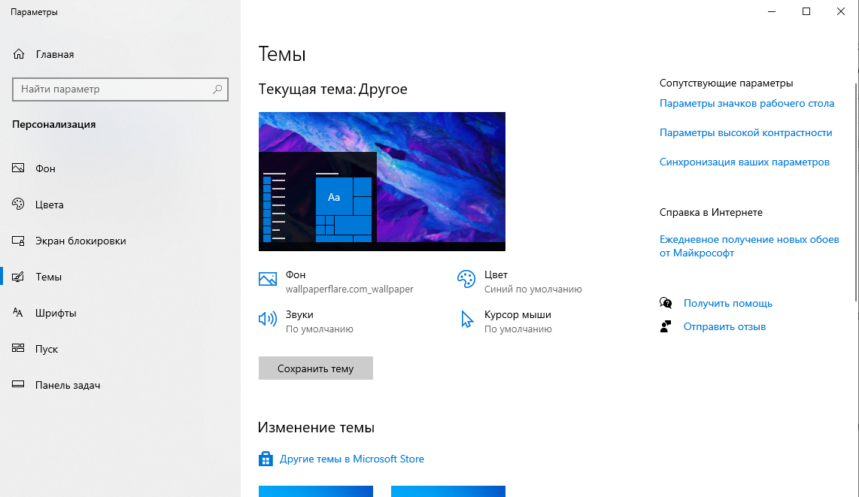

1. — ­Вкладка «Темы»

Затем нашел ссылку «Параметры значков рабочего стола». В открывшемся окне выбрал нужные значки, применил изменения и нажал «Ок» (рисунок 2).

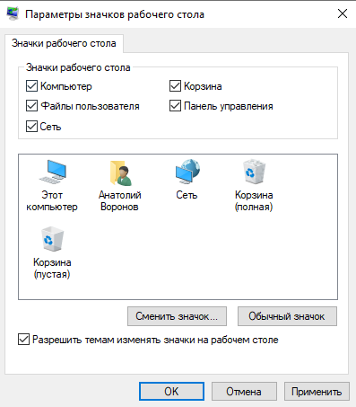

1. — Окно «Параметры значков рабочего стола»

## Настройка меню «Пуск»

Чтобы настроить меню «Пуск» нажал правой кнопкой мыши на кнопке «Пуск» и выбрал в появившемся контекстном меню пункт «Параметры». В появившемся окне нажал на кнопку «Персонализация» и выбрал вкладку «Пуск» (рисунок 3).

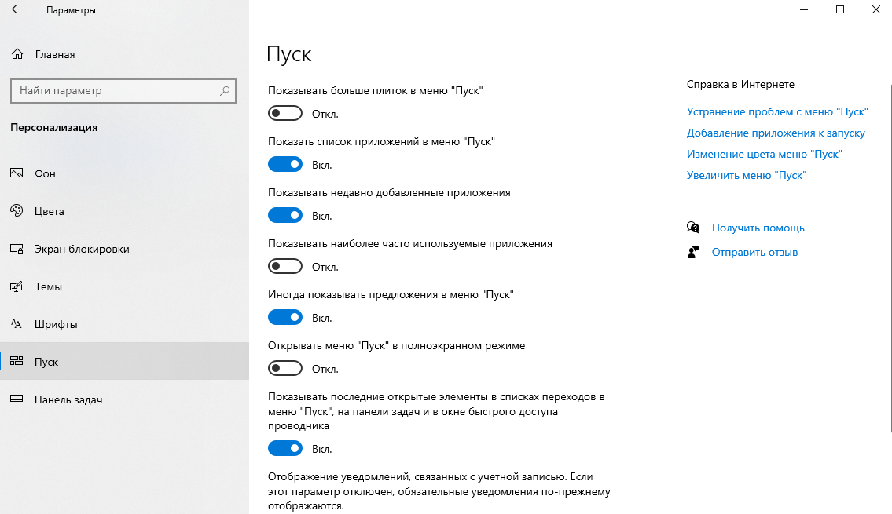

1. — Настройка меню «Пуск»

## Ускорение работы меню «Пуск»

1. В меню «Пуск» выбрал пункт «Выполнить», в появившемся окне «Запуск программы» в поле ввода «Открыть» ввел regedit — редактор реестра.
2. В появившемся окне «Редактор реестра» на панели проводника выбрал ветвь HKEY_CURRENT_USER\Control Panel\Desktop\.
3. В появившемся справа списке параметров выбрал правой кнопкой мыши параметр MenuShowDelay, затем пункт «Изменить».
4. Изменил значение параметра на значение 200 (рисунок 4).
5. Нажал «ОК», закрыл regedit и перезагрузил компьютер.

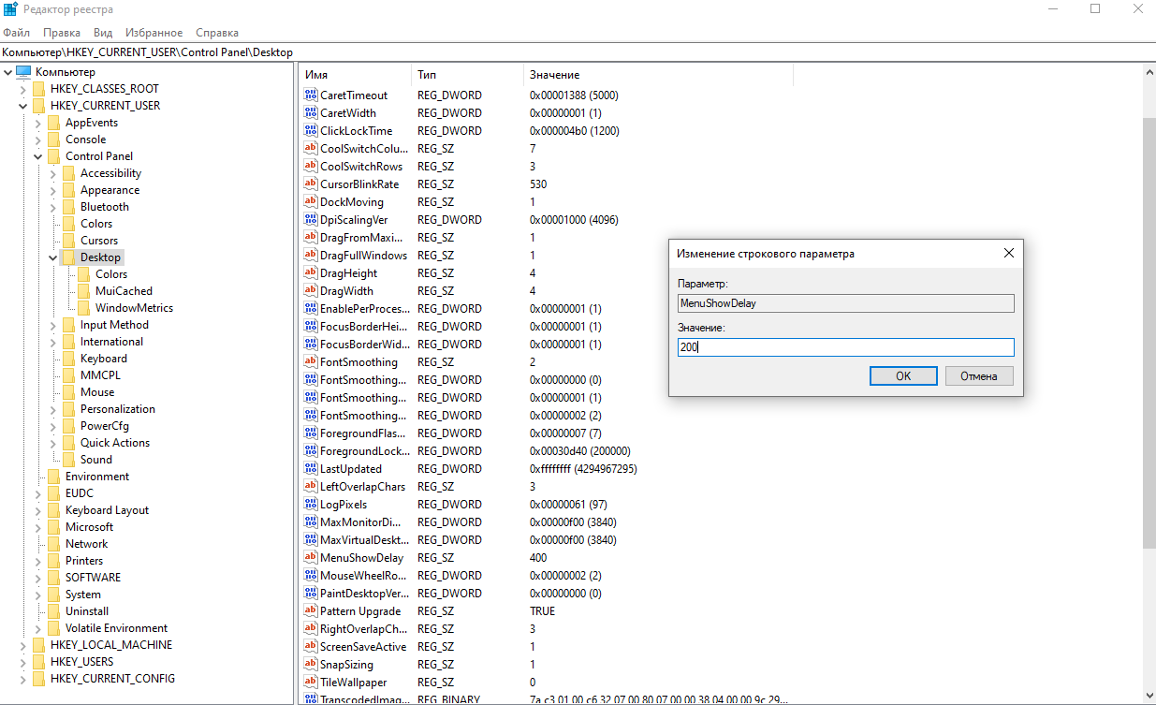

1. — Ускорение работы меню «Пуск»

## Настройка Панели задач

Чтобы настроить меню «Панель задач» нажал правой кнопкой мыши на кнопке «Пуск» и выбрал в появившемся контекстном меню пункт «Параметры». В появившемся окне нажал на кнопку «Персонализация» и выбрал вкладку «Панель задач» (рисунок 5).

Так же настроил отображаемые уведомления в Панели задач (рисунок 6).

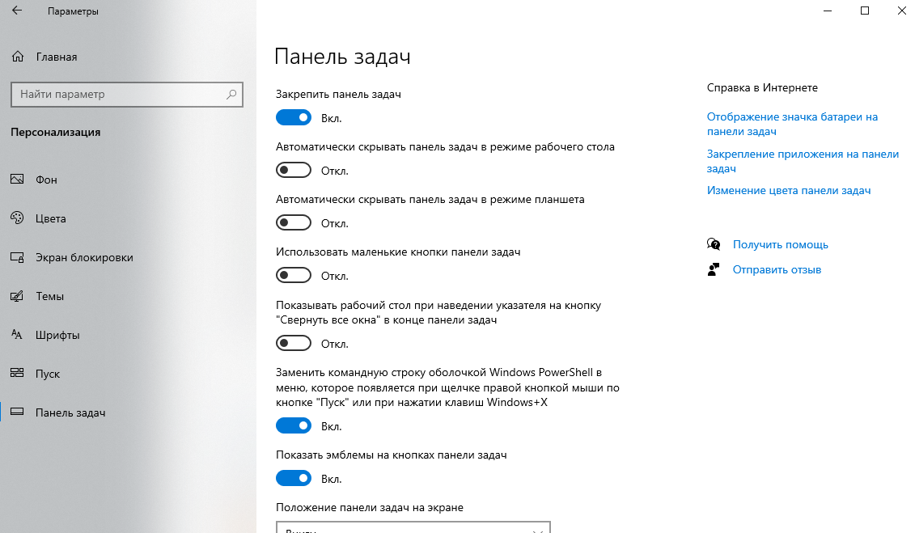

1. — Настройки панели задач

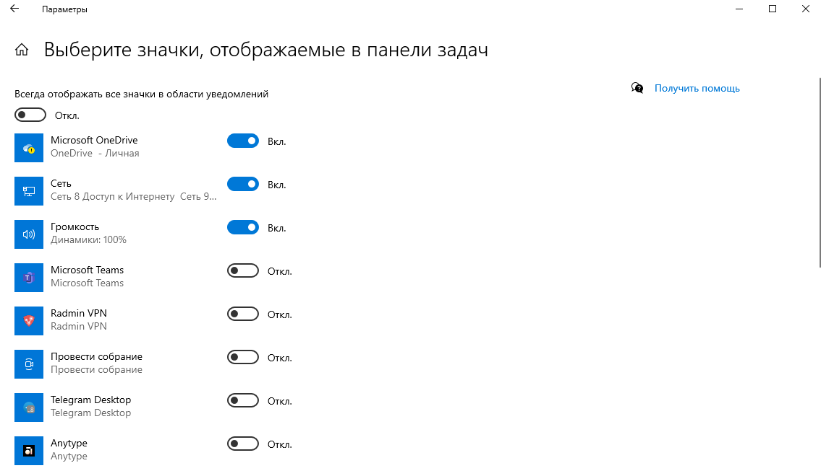

1. — Значки области уведомлений

## Отказ от приветствия

Чтобы приветствие не мешало, открыл «Параметры», «Система», в появившемся окне (рисунок 7) убрал нужную галочку.

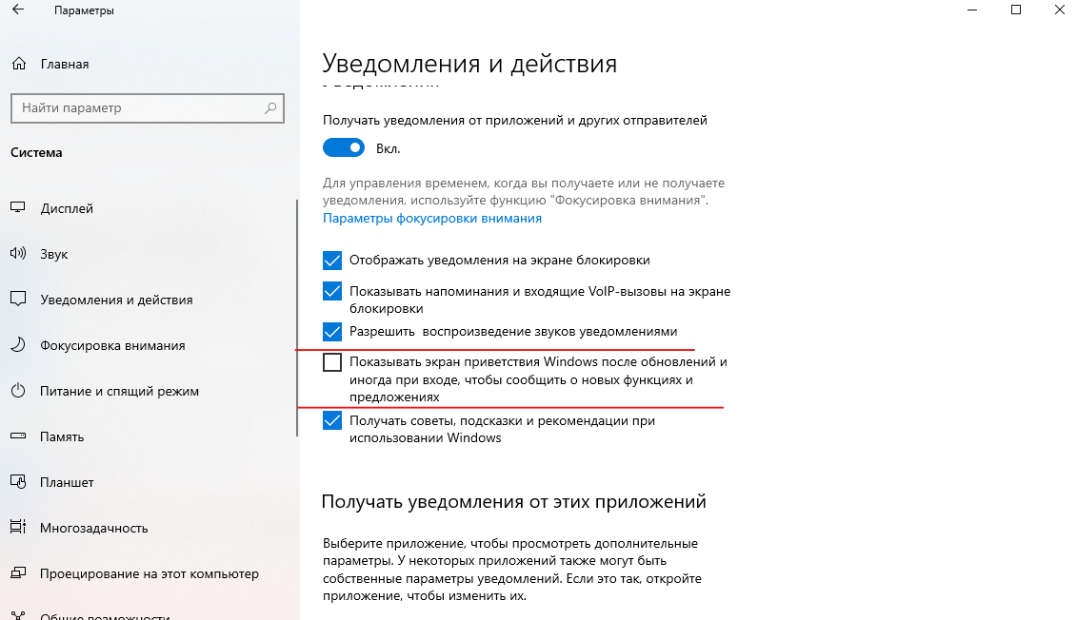

1. — Отключение приветствия

## Настройка режима работы программы с помощью мастера совместимости программ

Чтобы настроить режим совместимости, открыл контекстное меню, нажав правой кнопкой мыши по программе, выбрал «Свойства», «Совместимость», «Запуск средства устранения проблем с совместимостью» (рисунок 8).

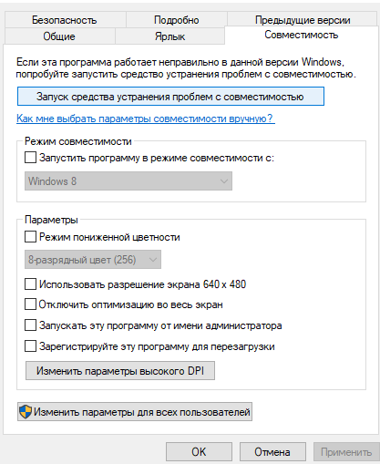

1. — Устранение проблем с совместимостью

## Настройка свойств папки

Свойства папок настроил через Панель управления — «Параметры проводника» (рисунок 8).

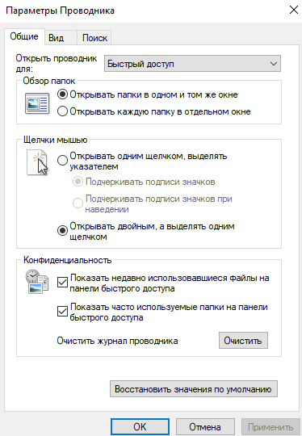

1. — Параметры проводника

## Настройка оформления Windows 10

Чтобы изменить стиль оформления ОС Windows 10, на Рабочем столе щелкнул правой кнопкой мыши, выбрал в контекстном меню пункт «Персонализация». В открывшемся окне можно настроить оформление системы: настроить цвета, шрифты, фон (рисунок 10).

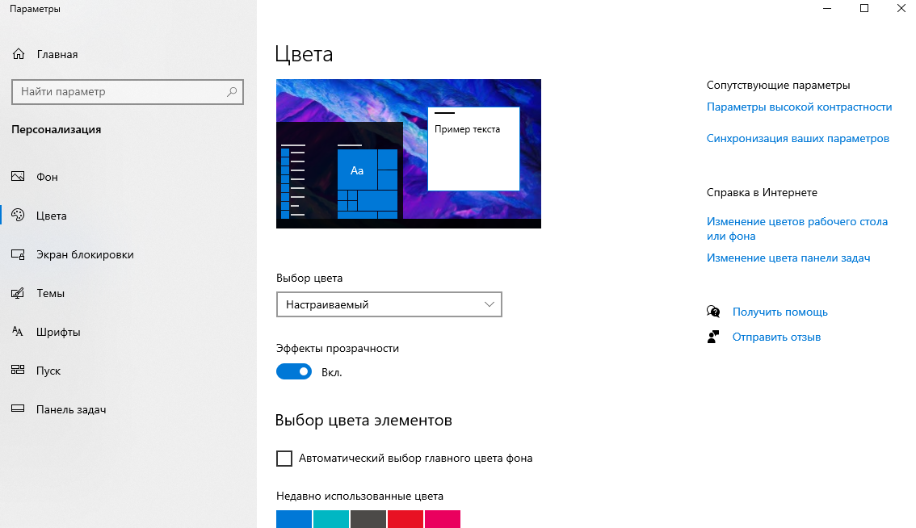

1. — Настройка оформления

## Диспетчер задач (Task Manager)

Диспетчер задач — главный инструмент мониторинга и оптимизации системных процессов. Имеет семь вкладок: Процессы, Производительность, Пользователи, Журнал приложений, Автозагрузка, Подробности, Службы (рисунок 11).

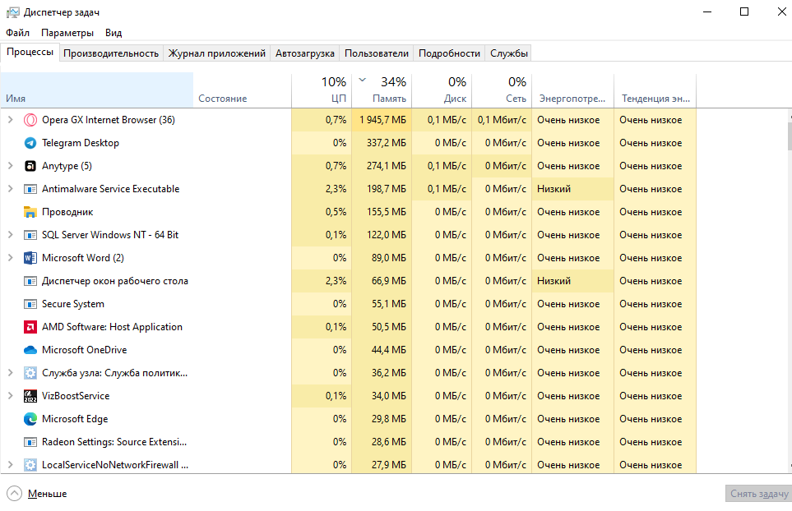

1. — Вид диспетчера задач

## Планировщик заданий (Task Scheduler)

Планировщик заданий позволяет составить расписание запуска командных файлов, документов, обычных приложений или различных утилит для обслуживания системы. Его можно запустить из панели управления или найти через поиск (рисунок 12).

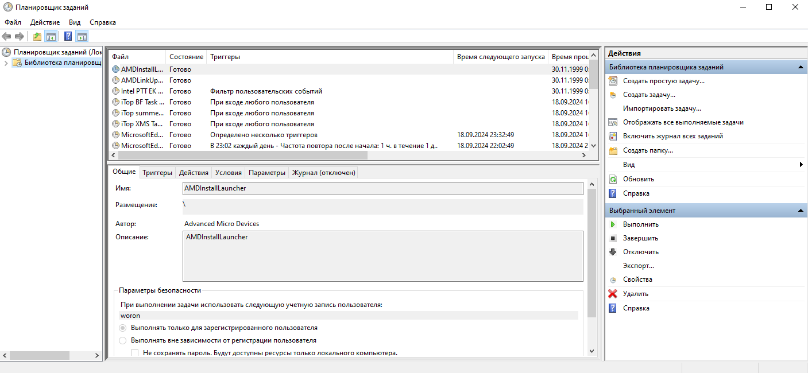

1. — Планировщик заданий

## Средства поддержки виртуальной памяти

Когда компьютеру не хватает оперативной памяти, чтобы завершить текущую задачу, Windows 10 использует пространство жесткого диска для моделирования системной ОП. Это виртуальная память. Ее составляют физическая ОП и специальный скрытый файл подкачки на жестком диске.

## Изменение размера файла подкачки Windows 10

Чтобы изменить файл подкачки, я открыл свойства системы через Win+R и написав команду sysdm.cpl. Там выбрал вкладку «Дополнительно», в разделе «Быстродействие» нажал кнопку «Параметры». В открывшемся окне снова открыл раздел «Дополнительно». В нем можно настроить размер файла подкачки, нажав кнопку «Изменить» (рисунок 13).

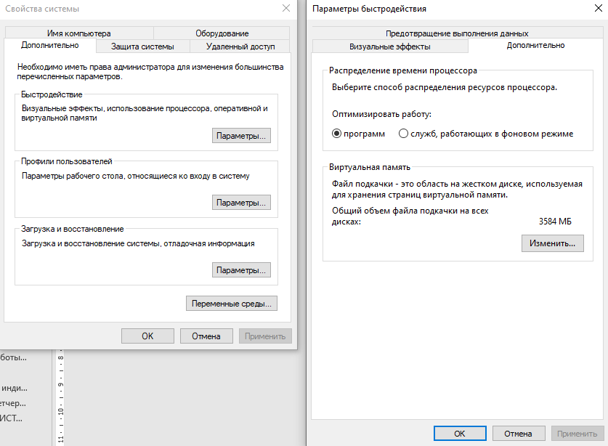

1. — Изменение размера файла подкачки

## Дефрагментация файла подкачки (и реестра)

Если дефрагментировать файл подкачки и системный реестр, то это повысит скорость работы Windows 10. Сделать это можно с помощью утилиты PageDefrag. [1]

## Автоматическая очистка файла подкачки после завершения работы

Очистка файла подкачки нужна на случай, если при завершении работы в нем хранится важная информация, например — логин и пароль. Чтобы файл подкачки очищался, нужно открыть редактор реестра, в нем ветку [HKEY_LOCAL_MACHINE\SYSTEM \CurrentControlSet\Control\Session Manager\Memory Management] и установить значение параметра DWORD ClearPageFileAtShutdown равным 1 (рисунок 14).

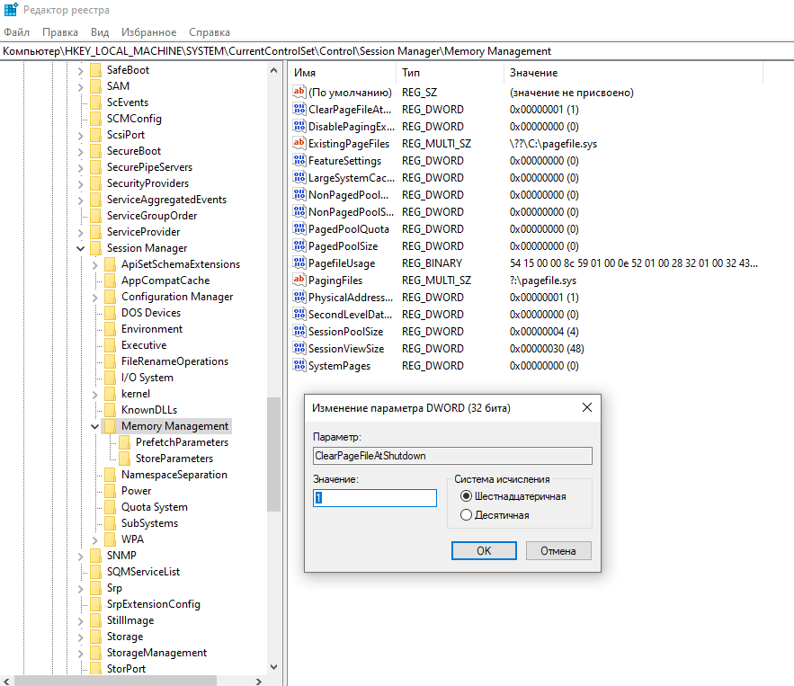

1. — Редактор реестра

## Перераспределение времени процессора между фоновыми и оперативными программами

Производительность можно повысить благодаря распределению процессов и времени. Чтобы это сделать, я открыл свойства системы через Win+R и написав команду sysdm.cpl. Там выбрал вкладку «Дополнительно», в разделе «Быстродействие» нажал кнопку «Параметры». В открывшемся окне снова открыл раздел «Дополнительно». В первом разделе можно изменить соответствующую настройку (рисунок 15).



1. — Распределение времени процессора

## Изменение визуальных эффектов Windows 10

Чтобы отключить визуальные эффекты, которые тормозят систему, я открыл свойства системы через Win+R и написав команду sysdm.cpl. Там выбрал вкладку «Дополнительно», в разделе «Быстродействие» нажал кнопку «Параметры» (рисунок 16).

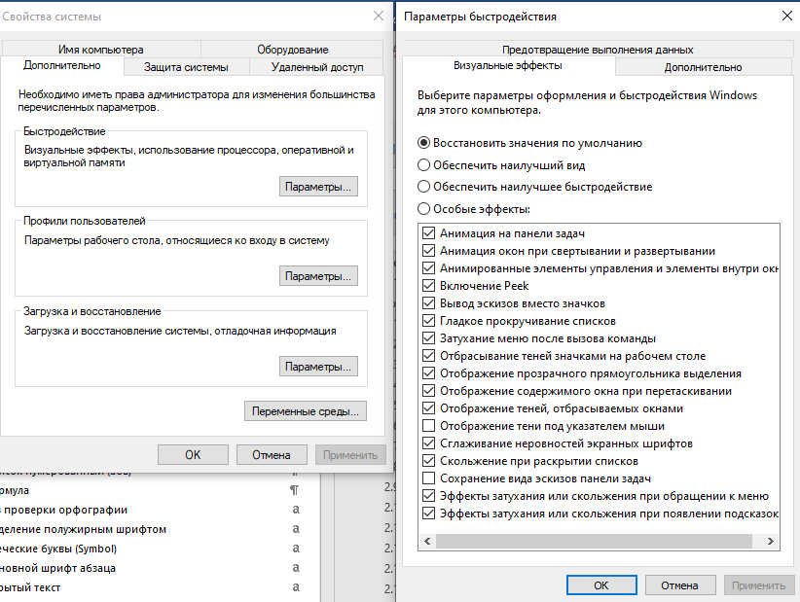

1. — Настройка параметров быстродействия

## Увеличение скорости работы ОС

Чтобы увеличить скорость работы процессора есть несколько способов. Можно оставлять исполняемый код ядра резидентным в памяти вместо вытеснения его, по мере необходимости, в виртуальную память на диск. В ветке редактора реестра HKEY_LOCAL_MACHINE \SYSTEM \CurrentControlSet \Control \Session Manager \Memory Management следует изменить значения ключа DisablePagingExecutive (тип dword) на 1 (рисунок 17). Можно увеличить скорость отключив подсистему Posix. Для этого в HKEY_LOCAL_MACHINE \SYSTEM \CurrentControlSet \Control \Session Manager \SubSystems нужно удалить строки Optional и Posix (рисунок 18). Для старых компьютеров имеет смысл менять значение L2-кэша по умолчанию (в байтах). Это делается в ветке HKEY_LOCAL_MACHINE\SYSTEM\CurrentControlSet\Control\SessionManager\MemoryManagement, параметром Second Level Data Cache (рисунок 19).

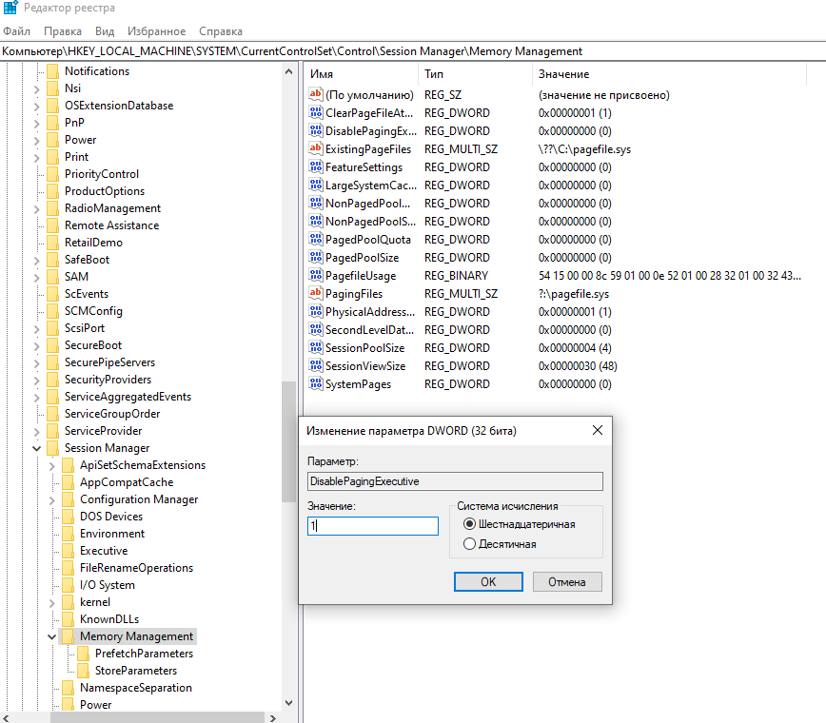

1. — Редактор реестра

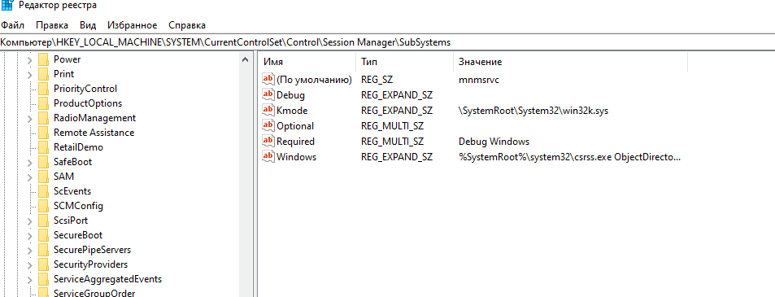

1. — Редактор реестра

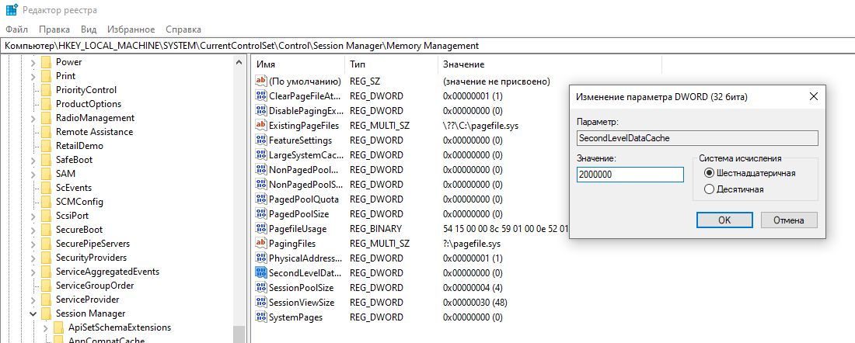

1. — Редактор реестра

# Практическая часть

## Предложения по оптимизации Рабочего стола

Для оптимизации рабочего стола Windows 10 можно предложить следующие действия:

**Удаление ненужных ярлыков. Большое количество ярлыков визуально мешает работе.**

**Использование папок.** Группировка и систематизация файлов упрощает работу и навигацию в системе.

**Отключение виджетов и лишних элементов.** Лишние элементы отвлекают от работы. К тому же, они влияют на производительность системы.

**Автоматическое скрытие панели задач.** Скрытие панели задач освободит больше рабочего пространства для работы.

**Использование горячих клавиш**: Освоение комбинаций клавиш для быстрого доступа к часто используемым функциям значительно ускорит работу с системой.

## Как производится настройка отдельных элементов Рабочего стола

**Фон рабочего стола**: Можно изменить в Параметры → Персонализация → Фон. Здесь можно выбрать изображение, однотонный цвет или слайд-шоу.

**Ярлыки на рабочем столе**: Добавление или удаление стандартных ярлыков (Мой компьютер, Корзина) осуществляется через Параметры → Персонализация → Темы → Параметры значков рабочего стола.

**Иконки и значки**: Для изменения размера иконок достаточно кликнуть правой кнопкой мыши на рабочем столе и выбрать Вид → Крупные/Средние/Мелкие значки.

**Панель задач**: Настраивается через Параметры → Персонализация → Панель задач. Здесь можно изменять ее расположение, отключать автоскрытие и настраивать отображение значков.

**Создание папок**: Для лучшей организации файлов и ярлыков можно создавать папки прямо на рабочем столе с помощью правого клика мыши → Создать → Папка.

Процесс настройки отдельных элементов Рабочего стола подробно описан в подразделах раздела 2: 2.1 и 2.2.

Заключение

В результате выполнения лабораторной работы были подробно изучены возможности настройки и оптимизации операционной системы Windows 10. Были приобретены практические навыки по конфигурированию среды ОС и освоены основные приемы оптимизации ее работы. Полученные знания позволили не только лучше понять принципы функционирования операционной системы, но и научиться применять эти методы для повышения производительности и удобства использования системы в реальных условиях.

Список использованных источников

1. Нужнов, Е. В. / Методические указания к выполнению комплекса лабораторных работ по общеинститутской дисциплине «Операционные системы» / Е. В. Нужнов, А. Н. Самойлов, С. Н. Дроздов, М. Д. Сеченов / [текст] / Южный федеральный университет. – Таганрог: Издательство Южного федерального университета, 2023. – 145 с.